Fase 1:
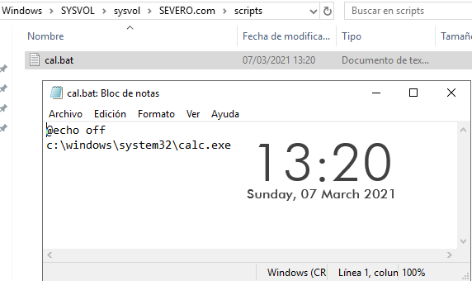

Para empezar creamos un “.bat” en la siguiente ruta: C:\windows\SYSVOL\sysvol\SEVERO.com\.bat
Creamos un archivo llamado cal.bat que tendra dentro el contenido siguiente.

/*
@echo off
c:\windows\system32\cal.exe
*/

Esto significa que al ejecutar este archivo se iniciara la calculadora.

¿Para qué se utiliza este recurso compartido?
El término SYSVOL hace referencia a un conjunto de archivos y carpetas que residen en el disco duro local de cada controlador de dominio de un dominio y que el servicio de replicación de archivos (FRS) replica. Los clientes de red tienen acceso al contenido del árbol SYSVOL mediante las siguientes carpetas compartidas:
- netlogon
- sysvol

¿Lo has creado tú?
No, no le hemos creado nosotros se crea solo al crear el dominio.

Fase 2:
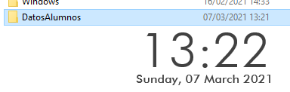

Creamos la carpeta que tendrá las carpetas personales de los usuarios asociados a ella. En nuestro caso la vamos a llamar “DatosAlumnos”.
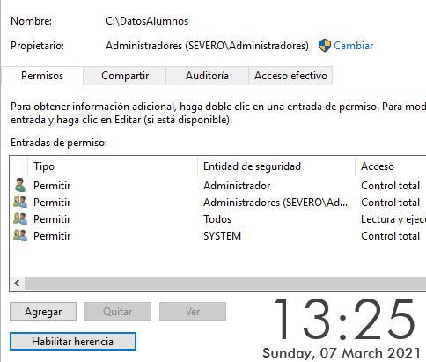

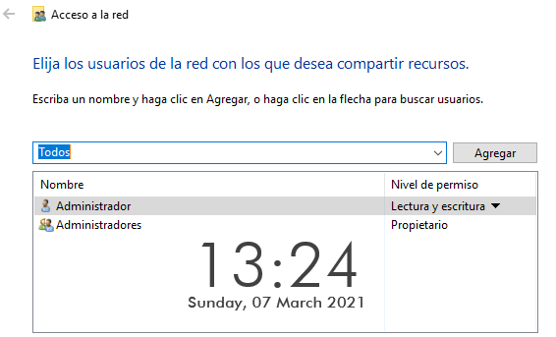

Ahora la vamos a compartir con todos lo usuarios del sistema, en los permisos NTFS (pestaña de seguridad) le quitamos la herencia de permisos.

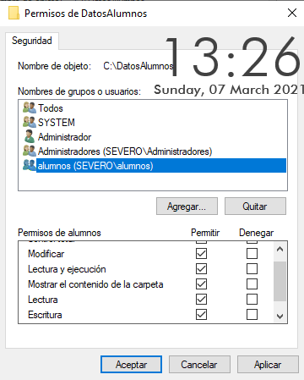

Y después agregamos el grupo alumnos y damos permisos de modificación.

Fase 3:

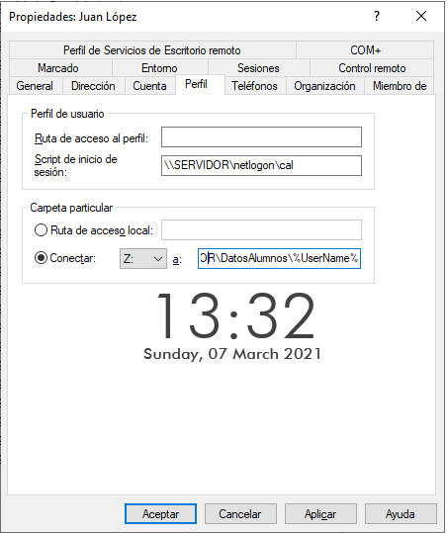
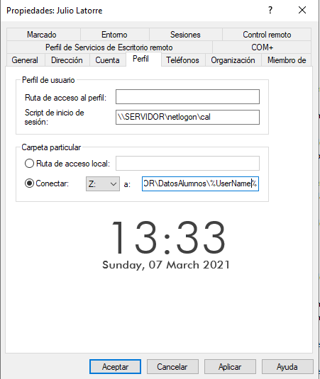

Ahora entramos en las propiedades del usuario “Juan López” y en la pestaña de perfil vamos a ponerle lo siguiente:
- En el apartado “Script de inicio de sesión” le vamos a poner la ruta del .bat creado al principio de la practica la ruta es “\\SERVIDOR\netlogon\cal” no vamos a poner el .bat ya que si lo ponemos no funcionará.
- Y en el apartado de “Carpeta particular, Conectar”, le vamos a poner que el nombre del disco será Z, y que la ruta de mismo es la ruta a la carpeta de “DatosAlumnos”, que tiene como ruta: \\SERVIDOR\DatosAlumnos\%UserName%.

¿Para qué utiliza el sistema operativo esto (%UserName%)?
Lo utiliza para no tener que saber te el nombre el usuario, simplemente a quien le estés aplicando esta configuración que sustituya UserName por el nombre del usuario.

Fase 4:
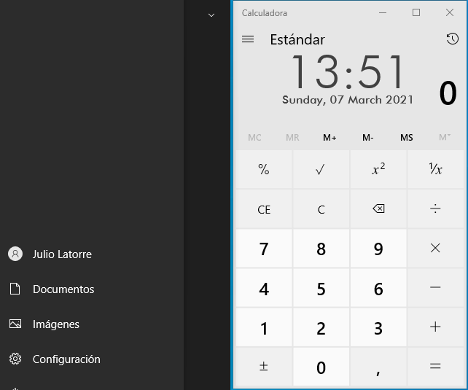

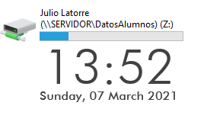

Iniciamos sesión en el usuario “Julio Latorre” y comprobamos que al iniciar sesión se nos inicia la calculadora, con el bat de inicio.
Y también comprobamos que podemos acceder al disco duro compartido con el servidor.
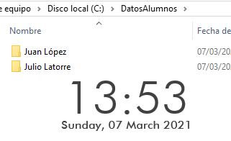

Si abrimos el explorador de archivos y buscamos la ruta de la carpeta creada anteriormente llamada “DatosAlumnos” nos damos cuenta que al haber iniciado sesión se nos han creado las carpetas de los usuarios que han accedido al disco compartido.
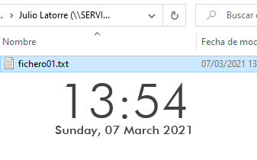

Ahora en el disco Z de julio creamos un archivo con el nombre de “fichero01.txt” y le escribimos algo dentro.

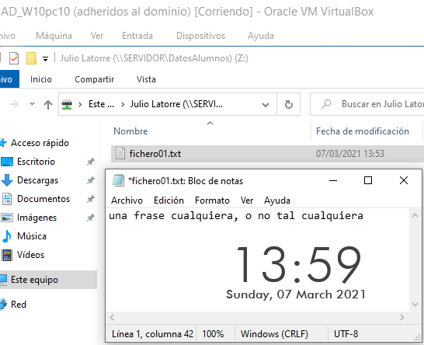

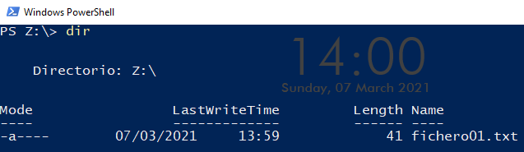

Si cambiamos de equipo y accedemos al mismo usuario podemos modificar el archivo creado anteriormente en el equipo W10PC20, ahora abrimos una terminal en el disco Z y vemos con un “dir” el contenido del disco, y comprobamos que estamos en el disco Z y tenemos el fichero01.txt.

